GUIDA OPERATIVA
Guida Gestione Lotto 21 CFR Part 11
Gestione del lotto di produzione su pannello SIMATIC TP700 Comfort (WinCC) e PLC S7-300: avvio e chiusura del lotto, audit trail, report di lotto ed esportazione dei dati

Voce | Dettaglio
Autore | Mattia Boselli
Versione | 1.0
Data | 24/10/2026
Ambito | Macchine con gestione lotto conforme 21 CFR Part 11 su pannello TP700 Comfort e CPU 314C-2 DP

Sommario
1. Scopo 3
2. Concetti di base 4
3. Architettura del sistema 5
3.1 Componenti 5
3.2 Chi fa che cosa 5
3.3 Pannello, simulazione su PC e Panel PC 6
4. Parte A – Uso a pannello 7
4.1 Pagina GESTIONE LOTTO 7
4.2 Che cosa cambia con il lotto in corso 8
4.3 Avviare un lotto 8
4.4 Chiudere un lotto 9
4.5 Pagina GESTIONE REPORT 9
4.6 Messaggi a pannello 10
5. Avvio e chiusura del lotto passo per passo 11
6. Parte B – Script del pannello 13
6.1 Pulsanti ed eventi 13
6.2 StartBatch – avvio del lotto 14
6.3 StopBatch – chiusura del lotto 15
6.4 AddUserEvent – registrazione nell'audit trail 16
6.5 AddUserEvent_Counters – riepilogo di fine lotto 16
6.6 Esportazione definitiva 17
6.7 Controllo dei supporti 18
6.8 Funzioni di supporto 18
6.9 Collegamento con il PLC e percorsi 19
6.10 Report Batch_Statistics 19
7. Parte C – Logica PLC 21
7.1 Struttura dei blocchi 21
7.2 Blocchi dati 21
7.3 FC2010 – abilitazioni e blocchi 22
7.4 FB325 – ritardo all'inserzione 22
7.5 FC2014 – allarmi e contatori 23
7.6 FB2014 – consensi START e STOP 24
7.7 FC2007 – report di lotto 24
7.8 FC2016 – conteggio del tempo 25
7.9 FC17 – connessione con il pannello e orologio 26
8. Audit trail ed esportazione dei dati 27
8.1 Che cosa viene registrato in un lotto 27
8.2 Lingua dei testi 27
8.3 File e cartelle 27
9. Appendice 28
9.1 Tag principali 28
9.2 Lista testi GMP_MESSAGE 29

1. Scopo
Questa guida spiega come funziona la gestione del lotto (batch) sulla macchina: che cosa deve fare l'operatore per avviare e chiudere un lotto, che cosa succede "dietro le quinte" nel pannello e nel PLC, quali dati vengono registrati e dove finiscono.
È scritta per chi non ha mai visto questa gestione. Per questo parte dai concetti di base e scende poi nel dettaglio tecnico. È divisa in tre parti:
- Parte A – Uso a pannello (capitoli 4 e 5): pagine, pulsanti, messaggi e sequenze di avvio e chiusura. È la parte utile all'operatore e a chi deve spiegare la macchina al cliente.
- Parte B – Script del pannello (capitolo 6): gli script VB di WinCC che eseguono le operazioni.
- Parte C – Logica PLC (capitolo 7): i blocchi che abilitano i pulsanti, bloccano la macchina senza lotto e compilano il report di lotto.
Il capitolo 8 riassume che cosa viene scritto nell'audit trail e come vengono esportati i dati; l'appendice raccoglie i tag e i testi dei messaggi.

2. Concetti di base
Prima di entrare nel dettaglio è utile chiarire alcuni termini che ricorrono in tutta la guida.
Termine | Significato
Lotto (batch) | Quantità di prodotto lavorata in un'unica sessione, identificata da un codice (Batch ID). Tutto ciò che la macchina fa tra l'avvio e la chiusura del lotto viene attribuito a quel lotto.
21 CFR Part 11 | Norma statunitense (FDA) sulle registrazioni elettroniche nel settore farmaceutico. Chiede che ogni operazione importante sia tracciata: chi l'ha fatta, quando e che cosa ha cambiato.
Audit trail | Registro elettronico, non modificabile, in cui il pannello scrive le operazioni (avvio lotto, chiusura lotto, esportazioni…) con data, ora e utente.
Conferma | Finestra che il pannello mostra prima di un'operazione registrata: l'operatore deve confermare, altrimenti l'operazione non viene eseguita.
Consenso | Condizione che il PLC deve dare perché un pulsante sia utilizzabile (per esempio START LOTTO solo a macchina ferma e senza lotto in corso).
Report di lotto | Insieme dei dati del lotto raccolti dal PLC (date, operatori, contatori, tempo) e foglio stampato alla chiusura con tempi ed efficienza.
Esportazione definitiva | Alla chiusura del lotto i file di audit trail e allarmi vengono spostati sulla scheda SD del pannello e il pannello riparte con file nuovi.
Formato / ricetta | Impostazioni della macchina per un certo prodotto. Il numero e il nome del formato in lavoro vengono registrati insieme al lotto.

NOTA Il funzionamento descritto in questa guida è quello con la gestione 21 CFR attiva. Nel PLC questa gestione è sempre abilitata, quindi la macchina non può lavorare in automatico senza un lotto avviato.

3. Architettura del sistema

3.1 Componenti
La gestione del lotto è divisa tra il pannello operatore e il PLC, che si scambiano informazioni tramite tag (variabili) condivisi. Il pannello scrive anche sulla propria scheda SD e, su richiesta, su una chiavetta USB; la stampa del report avviene sulla stampante collegata al pannello.
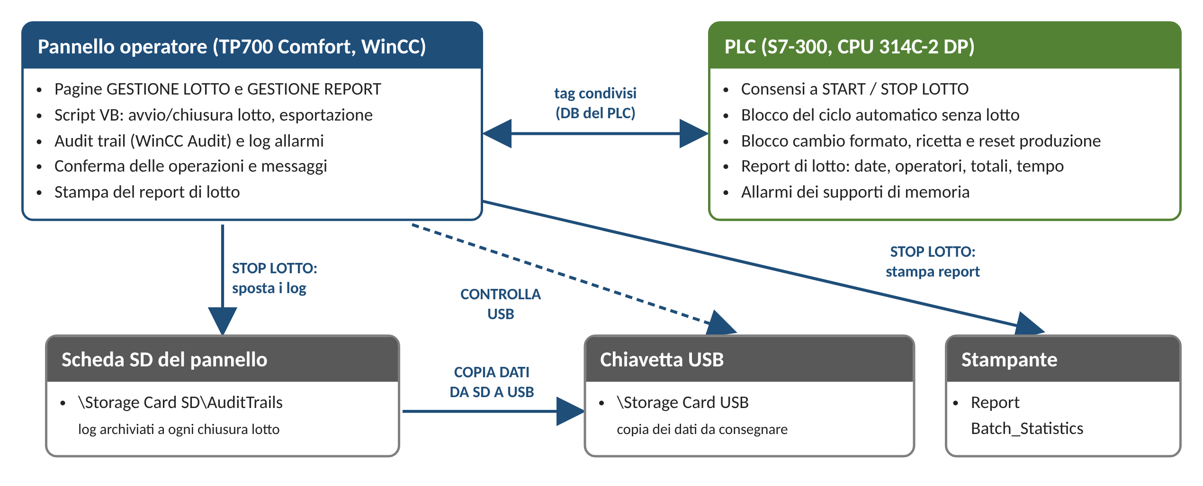
Figura 1 – Schema generale: pannello, PLC, supporti di memoria e stampante

3.2 Chi fa che cosa
La tabella riassume la divisione dei compiti. In generale il pannello esegue le operazioni e le registra, il PLC decide quando sono permesse e raccoglie i dati di produzione.
Funzione | Pannello (WinCC) | PLC (STEP 7)
Inserimento dati del lotto | Campi Batch ID, Material ID, Numero Ricetta | Riceve i dati nei propri DB
Abilitazione START / STOP LOTTO | – | Calcola i consensi e li invia al pannello
Conferma e registrazione | Finestra di conferma, audit trail | –
Blocco della macchina senza lotto | – | Inibisce il ciclo automatico
Dati del report di lotto | Legge i dati e li scrive nell'audit trail | Registra date, operatori, totali, tempo
Contatori di produzione | Chiede il reset all'avvio | Azzera e conta pezzi, scarti, tempi
Stampa del report | Report Batch_Statistics | –
Esportazione dei file | Sposta e copia i log su SD e USB | Gestisce gli allarmi dei supporti

3.3 Pannello, simulazione su PC e Panel PC
Gli script del pannello sono scritti per funzionare in tre situazioni diverse e riconoscono da soli su quale dispositivo stanno girando. In base a questo scelgono i percorsi della scheda SD e della chiavetta USB.
Dispositivo | Come viene riconosciuto | Percorso SD | Percorso USB
Pannello TP700 Comfort | Il pannello non dispone degli oggetti file di Windows | \Storage Card SD | \Storage Card USB
Simulazione su PC | Esiste il file C:\Storage Card SD\USO OFFLINE | \Storage Card SD | \Storage Card USB
Panel PC | Oggetti file di Windows disponibili, file di simulazione assente | C:\Storage Card SD | D:

Esiste inoltre una modalità in cui l'audit trail è gestito su PC (tag In_E_D_21CFR11_PC). Nel programma PLC questo tag è sempre a 0: la macchina lavora quindi sempre in modalità pannello e le parti degli script marcate "PC" non vengono eseguite. In questa guida sono citate solo dove servono a capire il codice.

4. Parte A – Uso a pannello

4.1 Pagina GESTIONE LOTTO
L'avvio e la chiusura del lotto si fanno dalla pagina GESTIONE LOTTO (nel progetto WinCC: Screens → System-Admin → AuditBatchManagement).
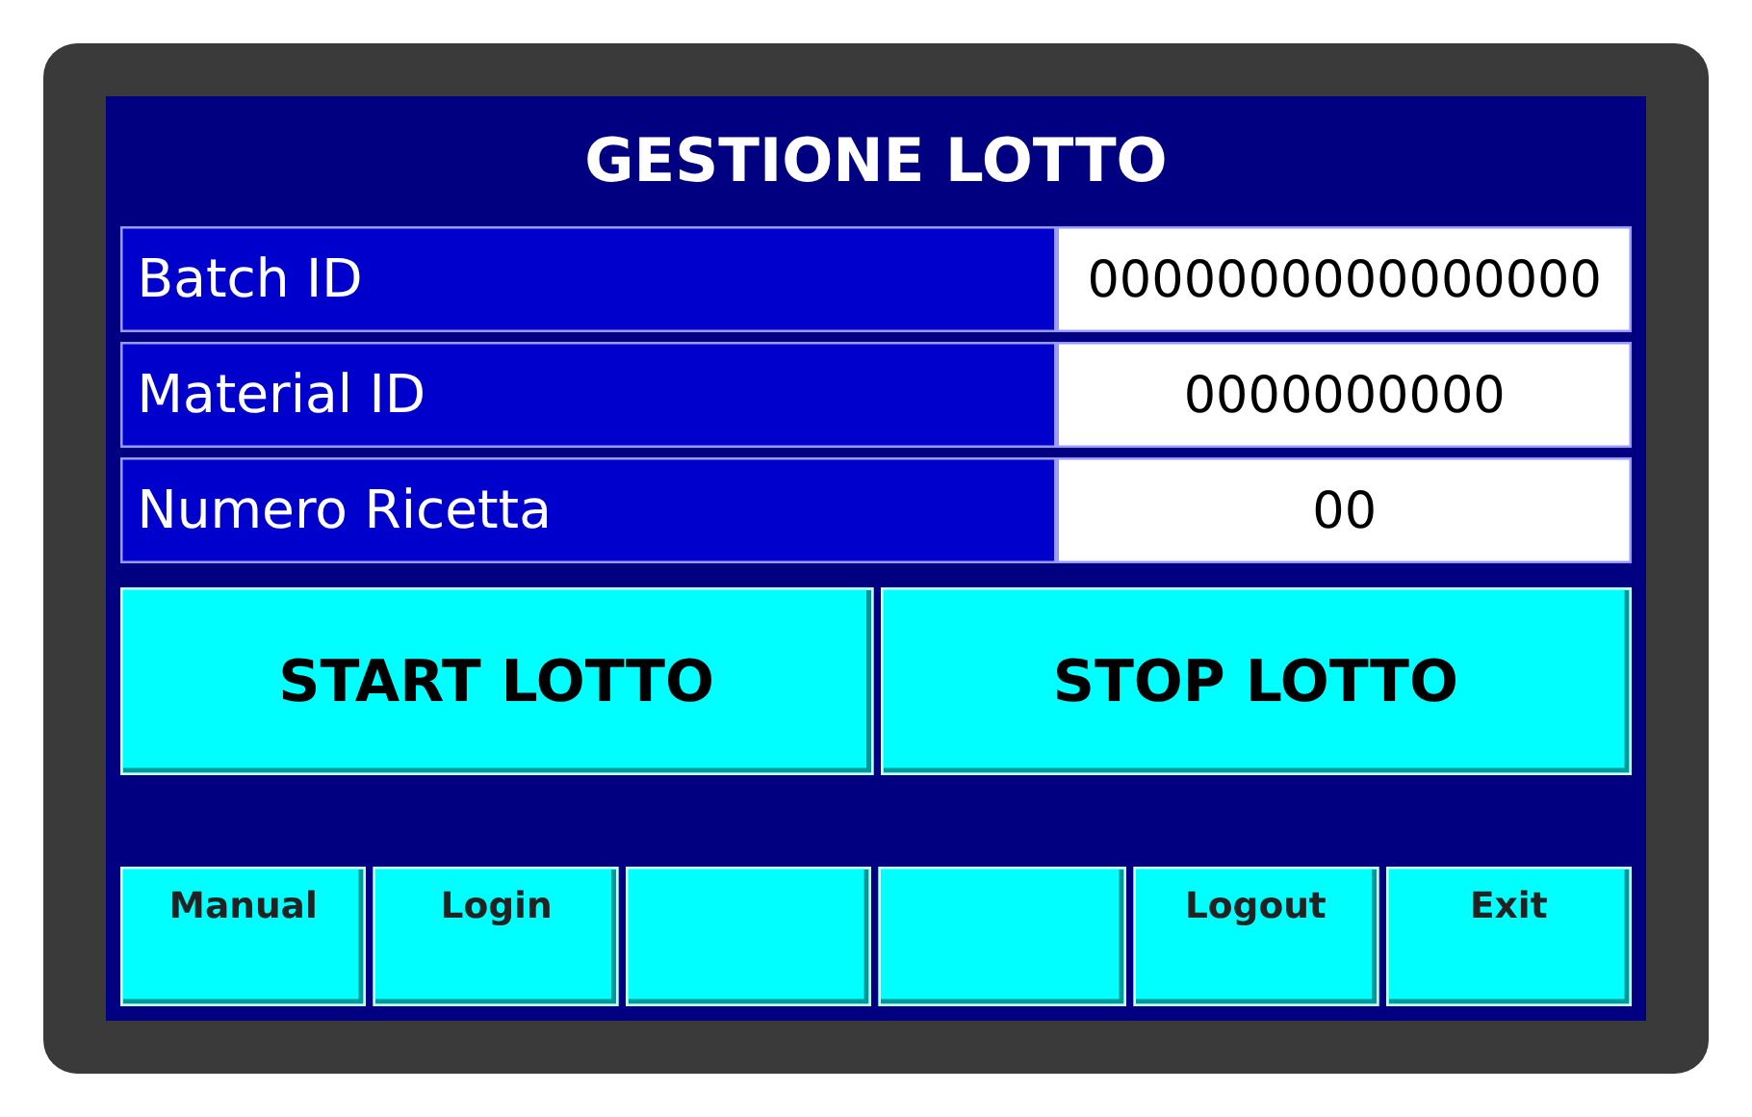
Figura 2 – Pagina GESTIONE LOTTO (schermata illustrativa)
La pagina contiene tre campi da compilare e due pulsanti:
Elemento | Contenuto | Note
Batch ID | Codice del lotto (16 caratteri) | Obbligatorio: senza Batch ID il lotto non parte. Modificabile solo quando non c'è un lotto in corso.
Material ID | Codice del materiale (10 caratteri) | Registrato nel report di lotto; non è controllato all'avvio.
Numero Ricetta | Numero della ricetta del lotto (2 cifre) | Obbligatorio: deve essere diverso da 0.
START LOTTO | Avvia il lotto | Abilitato solo a macchina fuori dal ciclo automatico e senza lotto in corso.
STOP LOTTO | Chiude il lotto | Abilitato solo a macchina fuori dal ciclo automatico e con lotto in corso.

In basso c'è la barra comune a tutte le pagine: Manual, Login, Logout ed Exit. Per avviare e chiudere un lotto l'operatore deve essere collegato con il proprio utente (Login), perché il nome dell'utente viene registrato nell'audit trail e nel report di lotto.

4.2 Che cosa cambia con il lotto in corso
Lo stato del lotto cambia il comportamento della macchina. La tabella riassume che cosa è permesso nei due stati.
Funzione | Nessun lotto in corso | Lotto in corso
Ciclo automatico | Bloccato (messaggio "lotto non avviato") | Consentito
Pulsante START LOTTO | Abilitato a macchina fuori dal ciclo automatico | Non abilitato
Pulsante STOP LOTTO | Non abilitato | Abilitato a macchina fuori dal ciclo automatico
Modifica del Batch ID | Consentita | Bloccata
Cambio formato | Consentito | Bloccato
Caricamento di una nuova ricetta | Consentito | Bloccato
Reset dei dati di produzione | Consentito | Bloccato
Conteggio tempo di lotto | – | Attivo (un secondo alla volta)

NOTA Per avviare o chiudere un lotto la macchina deve essere fuori dal ciclo automatico. Se il pulsante START LOTTO o STOP LOTTO non risponde, controllare per prima cosa che il ciclo automatico sia fermo.

4.3 Avviare un lotto
- Fermare il ciclo automatico della macchina.
- Collegarsi con il proprio utente premendo Login.
- Aprire la pagina GESTIONE LOTTO.
- Inserire Batch ID, Material ID e Numero Ricetta.
- Premere START LOTTO.
- Nella finestra che compare, confermare l'operazione. Se si annulla, il lotto non parte e non viene registrato nulla.
- Attendere il messaggio LOTTO AVVIATO CON SUCCESSO (circa 4 secondi dopo la pressione, più il tempo della conferma).
- Avviare il ciclo automatico: da questo momento la macchina lavora sul nuovo lotto.
Se il lotto non parte, il pannello lo segnala con uno di questi messaggi:
Messaggio | Causa | Cosa fare
LOTTO NON AVVIATO - NOME LOTTO O NUMERO RICETTA ERRATO | Batch ID vuoto oppure Numero Ricetta = 0 | Compilare i due campi e premere di nuovo START LOTTO
LOTTO NON AVVIATO - SOLO TRASPORTO ABILITATO | È attiva la modalità "solo trasporto" della macchina | Disattivare la modalità solo trasporto e ripetere

All'avvio del lotto vengono azzerati i contatori parziali di produzione (pezzi entrati, buoni, scartati), il contatore degli allarmi, l'efficienza e il tempo di lotto: i dati che si vedranno alla chiusura riguardano quindi solo questo lotto.

4.4 Chiudere un lotto
- Fermare il ciclo automatico della macchina.
- Verificare di essere collegati con il proprio utente.
- Aprire la pagina GESTIONE LOTTO e premere STOP LOTTO.
- Al rilascio del pulsante il pannello stampa il report del lotto (tempi, contatori, efficienza).
- Nella finestra che compare, confermare la chiusura del lotto.
- Attendere la fine della sequenza (circa 20 secondi): compaiono LOTTO TERMINATO CON SUCCESSO e poi TRASFERIMENTO REPORT PANNELLO NELLA SD CARD COMPLETATO CON SUCCESSO.
- I campi Batch ID, Material ID e Numero Ricetta vengono svuotati: la macchina è pronta per un nuovo lotto.
NOTA Il report viene stampato al rilascio di STOP LOTTO, prima della finestra di conferma. Se l'operatore annulla la conferma, il lotto resta aperto ma il foglio è già stato stampato.
ATTENZIONE Durante la sequenza di chiusura (circa 20 secondi) non spegnere il pannello e non estrarre la scheda SD: in quel momento i file di audit trail e allarmi vengono chiusi e spostati.

4.5 Pagina GESTIONE REPORT
La pagina GESTIONE REPORT (Screens → System-Admin → AuditReportManagement) serve a controllare i supporti di memoria e a portare i dati fuori dal pannello.
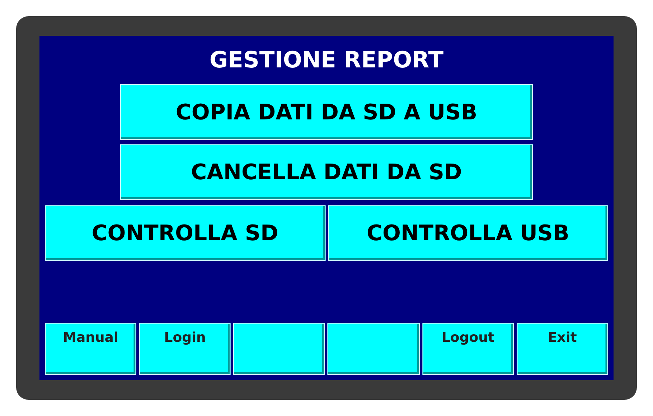
Figura 3 – Pagina GESTIONE REPORT (schermata illustrativa)
Pulsante | Che cosa fa
COPIA DATI DA SD A USB | Avvia sul pannello il programma Copy.bat della scheda SD, che copia i dati dalla scheda SD alla chiavetta USB. Il pannello non attende la fine della copia.
CANCELLA DATI DA SD | Avvia il programma Clear.bat della scheda SD, che cancella i dati dalla scheda. Al rilascio del pulsante viene tolta la segnalazione "memoria SD piena".
CONTROLLA SD | Verifica che la scheda SD sia presente e scrivibile e mostra l'esito.
CONTROLLA USB | Verifica la chiavetta USB e mostra lo spazio occupato e il numero di file nella cartella TempAuditTrails della chiavetta (circa 14 secondi).

Procedura consigliata per consegnare i dati al cliente:
- Inserire la chiavetta USB nel pannello.
- Premere CONTROLLA USB e attendere il messaggio CHIAVE USB OK con lo spazio occupato.
- Premere COPIA DATI DA SD A USB e attendere la fine della copia.
- Estrarre la chiavetta e verificare i file su un PC.
- Solo dopo aver verificato la copia, se necessario, liberare la scheda con CANCELLA DATI DA SD.
ATTENZIONE Gli allarmi dei supporti di memoria (scheda SD, chiavetta USB, destinazione di rete, archivio dati) provocano nel PLC un arresto in fase della macchina. Eseguire i controlli SD e USB e la copia dei dati a macchina ferma. Gli allarmi si resettano con il pulsante di reset allarmi della macchina.
ATTENZIONE CANCELLA DATI DA SD elimina i dati senza chiedere conferma. Usarlo solo dopo aver controllato che la copia su chiavetta sia completa.

4.6 Messaggi a pannello
I messaggi compaiono come messaggi di sistema nella lingua scelta sul pannello e restano visibili circa 3 secondi ciascuno.
N. | Testo | Quando compare
5 | LOTTO AVVIATO CON SUCCESSO | Avvio lotto riuscito
9 | LOTTO NON AVVIATO - NOME LOTTO O NUMERO RICETTA ERRATO | START con Batch ID vuoto o ricetta 0
24 | LOTTO NON AVVIATO - SOLO TRASPORTO ABILITATO | START con modalità solo trasporto attiva
6 | LOTTO TERMINATO CON SUCCESSO | Chiusura lotto confermata
22 | TRASFERIMENTO REPORT PANNELLO NELLA SD CARD COMPLETATO CON SUCCESSO | Esportazione su SD riuscita
23 | ERRORE TRASFERIMENTO REPORT PANNELLO NELLA SD CARD | Scheda SD assente o non scrivibile alla chiusura
20 | SD CARD OK | CONTROLLA SD con esito positivo
21 | ERRORE SD CARD | CONTROLLA SD con scheda assente (se l'allarme SD era già attivo)
0 | CHIAVE USB OK | CONTROLLA USB con chiavetta presente
11 | RICERCA SPAZIO OCCUPATO CHIAVE USB IN CORSO, ATTENDERE PREGO | Subito dopo CHIAVE USB OK
12 | SPAZIO OCCUPATO CHIAVE USB [KByte] : … | Spazio occupato in TempAuditTrails
13 | NUMERO FILE CHIAVE USB: … | Numero di file in TempAuditTrails
19 | FILES CHIAVE USB PRESENTI | Più di 100 file in TempAuditTrails (conteggio interrotto)
1 | ERRORE CHIAVE USB | CONTROLLA USB con chiavetta assente (se l'allarme USB era già attivo)

5. Avvio e chiusura del lotto passo per passo
Gli schemi seguenti mostrano la sequenza completa di avvio e di chiusura del lotto, con le verifiche eseguite e la parte svolta dal pannello e dal PLC. Sono il riferimento per capire che cosa succede a ogni passo; i dettagli degli script e dei blocchi PLC sono nei capitoli 6 e 7.
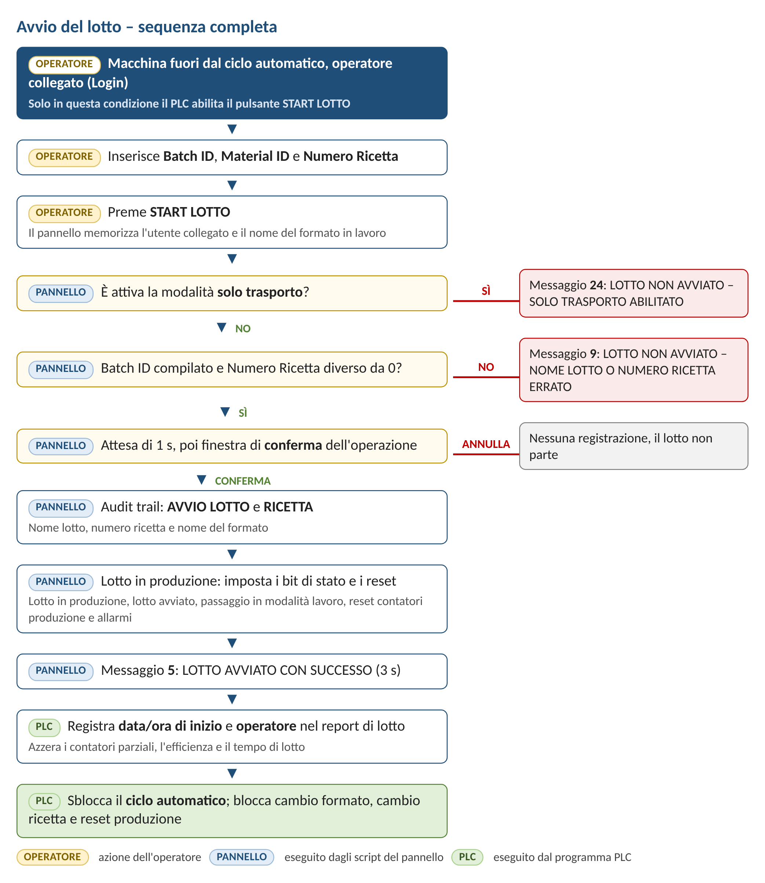
Figura 4 – Sequenza di avvio del lotto
La chiusura del lotto comprende anche l'esportazione definitiva dei file sulla scheda SD.
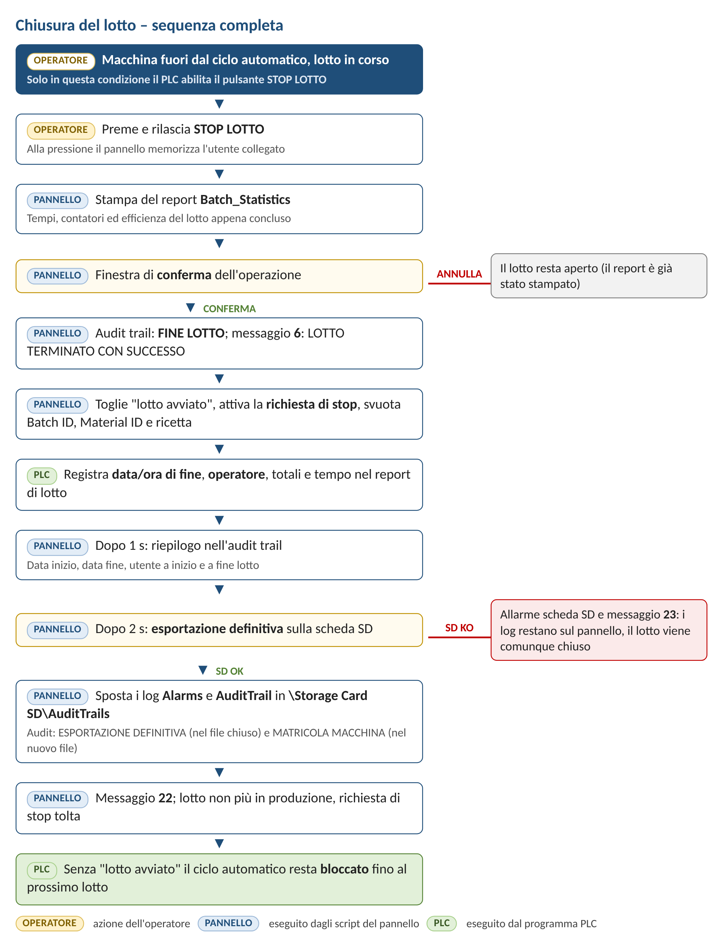
Figura 5 – Sequenza di chiusura del lotto

6. Parte B – Script del pannello

6.1 Pulsanti ed eventi
Ogni pulsante delle due pagine esegue una o più funzioni sugli eventi Press (pressione) e Release (rilascio). Le funzioni con nome in inglese (GetUserName, SetTag, PrintReport…) sono funzioni di sistema di WinCC; le altre (StartBatch, StopBatch, ShowCheckTarget) sono script VB del progetto.
Pulsante | Evento | Funzioni eseguite
START LOTTO | Press | GetUserName → USER_NAME_Password; SetTag _AuditWorkSizeNameLine = WorkSizeName; StartBatch(iStatus = 0, iConfirmationType = 1)
STOP LOTTO | Press | GetUserName → USER_NAME_Password
STOP LOTTO | Release | PrintReport Batch_Statistics; StopBatch(PercorsoSD, iConfirmationType = 1)
COPIA DATI DA SD A USB | Press | StartProgram \Storage card SD\Copy.bat (finestra a tutto schermo, senza attesa)
CANCELLA DATI DA SD | Press | StartProgram \Storage card SD\Clear.bat (finestra ridotta, senza attesa)
CANCELLA DATI DA SD | Release | ResetBit StatusHMIMemoriaSDPiena
CONTROLLA SD | Press | ShowCheckTarget(PercorsoSD)
CONTROLLA USB | Press | ShowCheckTarget(PercorsoUSB)

Il significato delle funzioni di START LOTTO è il seguente:
- GetUserName scrive il nome dell'utente collegato nel tag USER_NAME_Password, che si trova nel PLC. Il PLC lo copierà nel report di lotto come operatore di inizio (e, con STOP LOTTO, come operatore di fine).
- SetTag copia il nome del formato in lavoro (WorkSizeName) nel tag _AuditWorkSizeNameLine del PLC: è il nome che il PLC usa come "nome prodotto" del lotto.
- StartBatch esegue l'avvio vero e proprio (paragrafo 6.2). iConfirmationType = 1 significa "chiedi conferma all'operatore".
Le figure seguenti mostrano gli eventi così come sono configurati nel progetto WinCC.
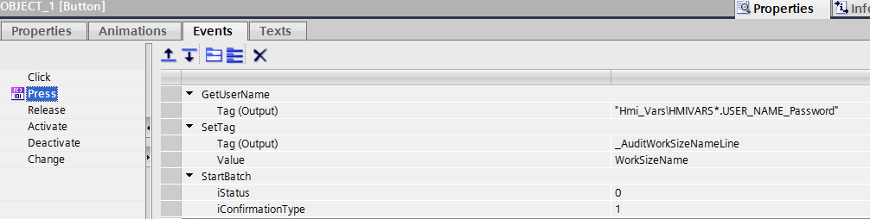
Figura 6 – START LOTTO – evento Press
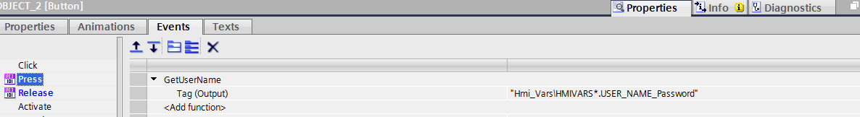
Figura 7 – STOP LOTTO – evento Press
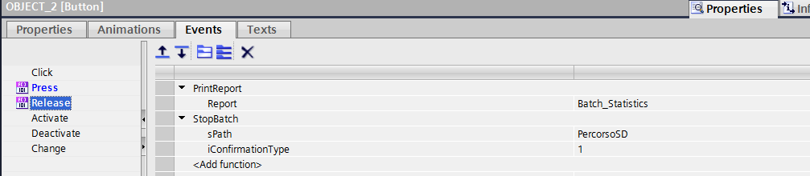
Figura 8 – STOP LOTTO – evento Release
Eventi dei pulsanti della pagina GESTIONE REPORT:
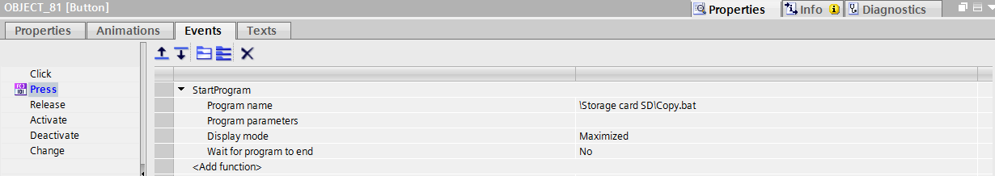
Figura 9 – COPIA DATI DA SD A USB – evento Press
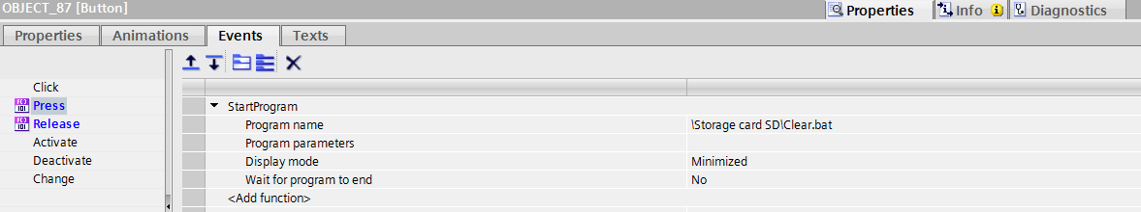
Figura 10 – CANCELLA DATI DA SD – evento Press
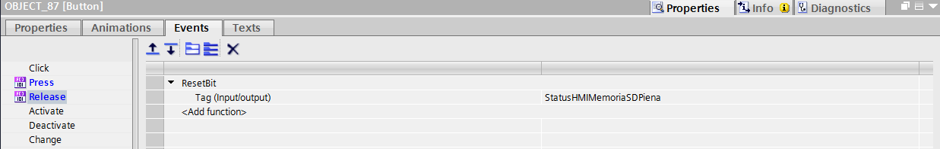
Figura 11 – CANCELLA DATI DA SD – evento Release
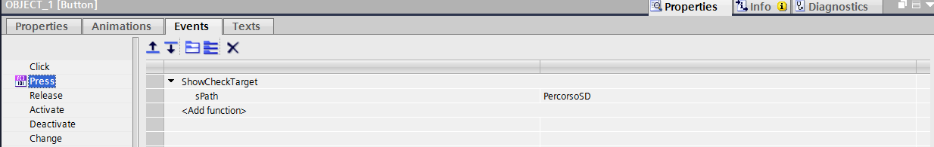
Figura 12 – CONTROLLA SD – evento Press
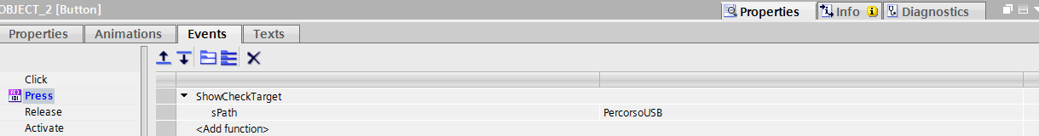
Figura 13 – CONTROLLA USB – evento Press

6.2 StartBatch – avvio del lotto
StartBatch(iStatus, iConfirmationType) restituisce in iStatus l'esito (1 = nessun errore, 3 = solo trasporto attivo) ed esegue questi passi:
- Se è attiva la modalità solo trasporto (I_B_ONLY_TRANSP_MODE = 1) mostra il messaggio 24, imposta iStatus = 3 e termina.
- Controlla che il nome del lotto (I_STA_BATCH_NAME) non sia vuoto e che il numero ricetta (I_STA_BATCH_RECIPE) sia diverso da 0; altrimenti mostra il messaggio 9 e termina.
- Attende 1 secondo (Wait).
- Registra nell'audit trail l'evento AVVIO LOTTO con AddUserEvent(1, iConfirmationType). Con iConfirmationType = 1 compare la finestra di conferma: se l'operatore annulla, lo script si ferma qui.
- Registra l'evento RICETTA (AddUserEvent(3, 0), senza conferma).
- Imposta il passaggio in modalità lavoro: I_B_EDIT_TO_WORK = 1 e I_B_WORK_TO_EDIT = 0.
- Imposta I_STA_ON_PRODUCTION = 1 (lotto in produzione).
- Attiva le richieste di reset I_B_PRODUCTION_RESET e I_B_ALARM_CNT_RESET.
- Imposta LottoAvviato = 1: è il bit che nel PLC sblocca il ciclo automatico.
- Solo in modalità PC: copia nome lotto, ricetta e ora di avvio nei tag per il PC (non usato su questa macchina).
- Mostra il messaggio 5 (3 secondi).
- Alla fine toglie le due richieste di reset. Restano attive per circa 3 secondi, il tempo del messaggio.
Nella versione attuale il trasferimento della ricetta al PLC (SetDataRecordToPLC) è disattivato nel codice: lo start registra il numero di ricetta del lotto ma non carica una ricetta nel PLC.

6.3 StopBatch – chiusura del lotto
StopBatch(sPath, iConfirmationType) riceve il percorso della scheda SD (PercorsoSD) ed esegue:
- Registra l'evento FINE LOTTO con AddUserEvent(2, iConfirmationType): compare la finestra di conferma. Se l'operatore annulla, non succede nient'altro.
- Mostra il messaggio 6 (3 secondi).
- Toglie LottoAvviato e imposta la richiesta di stop al PLC In_AUDIT_TRAIL_I_B_STOP_BATCH_REQUEST = 1.
- Svuota i dati del lotto: I_STA_BATCH_RECIPE = 0, I_STA_BATCH_NAME = "", numero ricetta in lavoro W.RECIPE_NUMBER = 0, Material_ID = "".
- Solo in modalità PC: registra l'ora di fine (non usato su questa macchina).
- Se la registrazione dei dati di produzione è abilitata (CFR21_PROD_DATA_ENABLED, sempre attiva nel PLC), attende 1 secondo e scrive il riepilogo nell'audit trail con AddUserEvent_Counters.
- Attende 2 secondi ed esegue l'esportazione definitiva con DefinitiveExport(sPath).
- Imposta I_STA_ON_PRODUCTION = 0 e toglie la richiesta di stop.
La richiesta di stop resta quindi attiva per tutta la durata della chiusura (circa 15 secondi): in questo tempo il PLC registra ora di fine, operatore e totali nel report di lotto (paragrafo 7.7).

6.4 AddUserEvent – registrazione nell'audit trail
AddUserEvent(iEventId, iConfirmationType) prepara una riga di audit trail e la scrive con la funzione di sistema NotifyUserAction di WinCC Audit. Ogni riga ha tre campi: Categoria, Oggetto e Descrizione. I testi vengono presi dalla lista testi GMP_MESSAGE nella lingua dell'audit.
ID | Evento | Categoria | Oggetto | Descrizione
1 | Avvio lotto | NOME LOTTO | nome del lotto | AVVIO LOTTO
2 | Fine lotto | NOME LOTTO | nome del lotto | FINE LOTTO
3 | Ricetta del lotto | RICETTA | numero ricetta + nome del formato | –
4 | Esportazione temporanea | ESPORTAZIONE TEMPORANEA | – | ESPORTAZIONE REPORT
5 | Esportazione definitiva | ESPORTAZIONE DEFINITIVA | – | ESPORTAZIONE REPORT
6 | Matricola macchina | (testo 104) | – | MATRICOLA MACCHINA
20 | Edit → Work | RICETTA | – | TRASFERIMENTO DATI RICETTA DA AREA DI EDIT AD AREA DI LAVORO

Il secondo parametro decide se chiedere conferma:
- 0 – nessuna conferma (hmiNone): l'evento viene solo registrato.
- 1 – conferma (hmiAcknowledgement): compare la finestra di WinCC e l'operatore deve confermare; il commento non è obbligatorio.
Se l'operatore annulla la conferma, NotifyUserAction genera un errore. Lo script lo intercetta (On Error Resume Next) e restituisce il numero dell'errore: 0 significa operazione confermata e registrata, un valore diverso significa annullata. StartBatch e StopBatch proseguono solo con 0.

6.5 AddUserEvent_Counters – riepilogo di fine lotto
Alla chiusura del lotto questo script scrive nell'audit trail i dati principali del report di lotto raccolti dal PLC. Scorre gli identificativi da 200 a 217, ma nella versione attuale registra solo quattro righe (le altre sono disattivate nel codice):
ID | Categoria (testo) | Valore registrato
200 | DATA INIZIO LOTTO | Batch_START_TIME_DT del report di lotto
201 | DATA FINE LOTTO | Batch_END_TIME_DT del report di lotto
205 | UTENTE AD INZIO LOTTO | Operator Name by Login Batch Start
206 | UTENTE A FINE LOTTO | Operator Name by Login Batch Stop

Le righe 202–204 (numero lotto, numero ricetta, nome prodotto) e 207–217 (cicli, buoni, scarti, tempi, scarti per causa) sono predisposte nello script e nella lista testi e possono essere riattivate.

6.6 Esportazione definitiva
L'esportazione definitiva è eseguita da DefinitiveExport(sPath) e usa tre script di supporto. Lo scopo è chiudere i file di audit trail e allarmi del lotto e spostarli in una cartella di archivio.
6.6.1 CheckStorageDevice – controllo del supporto
Crea nel percorso indicato un file di prova chiamato @@@, attende 2 secondi e verifica che il file esista. Se c'è, il supporto è presente e scrivibile. Sul pannello usa gli oggetti FileCtl di WinCC, su PC il FileSystemObject di Windows.
6.6.2 DefinitiveExport – scelta della destinazione
La destinazione viene riconosciuta dal testo del percorso:
Il percorso contiene | Destinazione | Messaggio OK / errore | Allarme in caso di errore
"USB" | Chiavetta USB | 2 / 3 | ALARM_USB_STICK_ERROR
"SD" | Scheda SD del pannello | 22 / 23 | ALARM_CF_CARD_ERROR
altro | Destinazione di rete | 17 / 18 | ALARM_REMOTE_TARGET_ERR

Alla chiusura del lotto il percorso è \Storage Card SD, quindi la destinazione è la scheda SD. Se il supporto è a posto, lo script:
- registra ESPORTAZIONE DEFINITIVA (evento 5): la riga finisce nel file che sta per essere chiuso;
- sposta i file con LogsTransfer(sPath, MOVE_FILE);
- toglie l'attributo "sola lettura" ai file archiviati (SetWriteAttr);
- resetta l'allarme ALARM_DATA_ARCHIVE;
- registra MATRICOLA MACCHINA (evento 6): è la prima riga del nuovo file di audit trail;
- mostra il messaggio di esportazione riuscita.
Se il supporto non è disponibile, attiva l'allarme della destinazione e mostra il messaggio di errore; i file restano sul pannello.
6.6.3 LogsTransfer – spostamento dei file
LogsTransfer(sPath, bMode) lavora sui due log di WinCC: Alarms (allarmi) e AuditTrail.
- Ferma la registrazione dei due log (StopLogging) e attende 2 secondi.
- Chiude tutti i log (CloseAllLogs) e attende 2 secondi.
- Archivia i file con ArchiveLogFile nella cartella di destinazione (vedi tabella).
- Attende 2 secondi, riapre i log (OpenAllLogs), attende 2 secondi e riavvia la registrazione (StartLogging).
Modo | Azione | Cartella di destinazione | Uso
0 – MOVE_FILE | Sposta i file: sul pannello si riparte con file nuovi | <percorso>\AuditTrails | Chiusura lotto
1 – COPY_FILE | Copia i file: sul pannello restano gli originali | <percorso>\TempAuditTrails | Esportazione temporanea

Lo script aggiunge al percorso ricevuto il nome della cartella (\AuditTrails o \TempAuditTrails). Per questo SetWriteAttr, chiamato subito dopo, lavora direttamente nella cartella di archivio.
6.6.4 SetWriteAttr – attributi dei file
Toglie l'attributo "sola lettura" a tutti i file della cartella di archivio, così che possano essere copiati e gestiti in seguito. Su PC lavora sulla cartella fissa C:\Storage Card SD\AuditTrails.

6.7 Controllo dei supporti
6.7.1 ShowCheckTarget
È lo script dei pulsanti CONTROLLA SD e CONTROLLA USB. Riconosce il tipo di supporto dal percorso (sul pannello "USB" e "SD", su PC "D:" e "Report"), lo controlla con CheckStorageDevice e poi:
Supporto | Esito positivo | Esito negativo
Chiavetta USB | Spegne l'allarme USB; messaggi 0 e 11; conta i file in <USB>\TempAuditTrails con BusySize e mostra i messaggi 12 e 13 (oppure 19 se i file sono più di 100) | Se l'allarme USB era già attivo mostra il messaggio 1 e lo resetta, altrimenti lo attiva
Scheda SD | Spegne l'allarme SD; messaggio 20 | Attiva l'allarme SD; messaggio 21 se l'allarme era già attivo
Rete | Spegne l'allarme di rete; messaggio 15 | Attiva l'allarme di rete; messaggio 16 se l'allarme era già attivo

6.7.2 BusySize
Scorre i file della cartella indicata, somma la loro dimensione in KB e li conta. Se i file sono più del limite (100) interrompe il conteggio e restituisce "falso": in quel caso ShowCheckTarget mostra il messaggio 19 invece dello spazio occupato.

6.8 Funzioni di supporto
Script | Che cosa fa
ShowMsg(id, valore) | Prende il testo id dalla lista GMP_MESSAGE nella lingua del pannello, aggiunge l'eventuale valore, lo mostra con ShowSystemAlarm e attende 3 secondi.
TranslateMsg(id, modo) | Restituisce il testo id della lista GMP_MESSAGE (funzione LookupText). Modo 0 = lingua del pannello, modo 1 = lingua dell'audit. Lingue gestite: italiano, inglese (USA e UK usano gli stessi testi), tedesco, francese, spagnolo, portoghese, olandese, macedone, polacco; per le altre usa l'italiano.
SetLanguageId | Chiamato da TranslateMsg: scrive la lingua attuale del runtime sia nel tag della lingua del pannello (TP_LANGUAGE) sia in quello della lingua dell'audit (TP_CUSTOM_AUDIT_LANGUAGE).
Wait(secondi) | Attesa in secondi usata da tutti gli script del lotto (ciclo che controlla l'orologio).
WaitMs(ms) | Attesa in millisecondi usata dagli script di connessione.
GetDateTimeNowPC | Restituisce data e ora nel formato AAAAMMGG_hhmmss (solo modalità PC).

NOTA Durante le attese gli script restano in esecuzione: è normale che dopo START LOTTO, STOP LOTTO e CONTROLLA USB il pannello impieghi alcuni secondi a completare l'operazione. Non premere di nuovo i pulsanti.

6.9 Collegamento con il PLC e percorsi
I percorsi PercorsoSD e PercorsoUSB vengono calcolati ogni volta che il pannello si collega al PLC. Il tag FronteConnessionePLC-HMI ha uno script sull'evento di cambio valore.
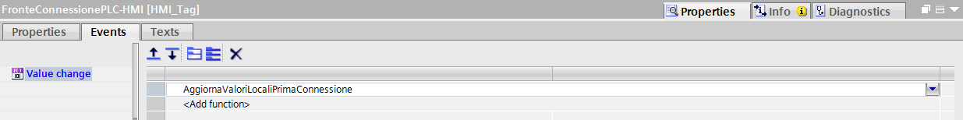
Figura 14 – Tag FronteConnessionePLC-HMI – evento Value change
Quando il tag diventa 1, AggiornaValoriLocaliPrimaConnessione esegue:
- azzera i flag locali di salvataggio (L_SaveTimer, L_SaveSystemData, L_SaveWorkData, L_SaveData);
- dopo 1 secondo imposta StatusHMIConnessioneConPLCStabilita = 1: il PLC sa che il pannello è collegato;
- calcola PercorsoUSB e poi PercorsoSD (vedi la tabella del paragrafo 3.3).
Il PLC continua a inviare la richiesta (ogni 2 secondi) finché il pannello non conferma la connessione (paragrafo 7.9).

6.10 Report Batch_Statistics
È il report stampato al rilascio di STOP LOTTO. Nell'intestazione riporta il formato in lavoro, nel corpo tempi, contatori ed efficienza del lotto.
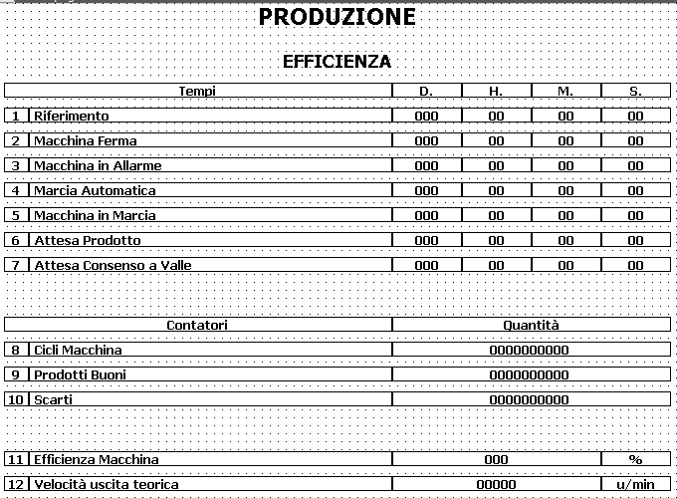
Figura 15 – Report Batch_Statistics – corpo del report
Sezione | Contenuto
Intestazione | Program: numero del formato in lavoro (iWorkSizeNumber); Format: nome del formato (WorkSizeName)
Tempi (G, H, M, S) | Riferimento, macchina ferma, macchina in allarme, marcia automatica, macchina in marcia, attesa prodotto, attesa consenso a valle
Contatori | Cicli macchina, prodotti buoni, scarti
Indicatori | Efficienza macchina (%), velocità di uscita teorica (pezzi/min)

Poiché i contatori vengono azzerati all'avvio del lotto e il report è stampato prima della chiusura, i valori riguardano solo il lotto appena concluso. Le figure seguenti mostrano i campi dell'intestazione.
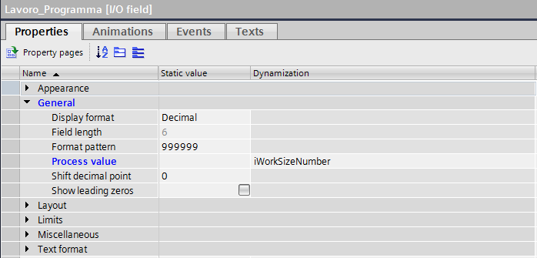  Figura 16 – Campo Program (numero formato) | 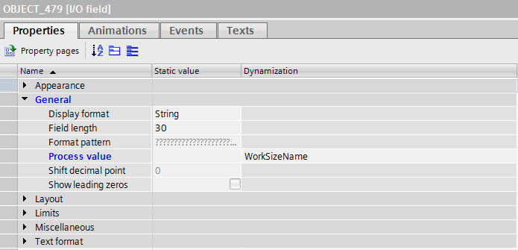  Figura 17 – Campo Format (nome formato)

7. Parte C – Logica PLC

7.1 Struttura dei blocchi
Tutta la logica del lotto è richiamata da FC2000, chiamato nel ciclo principale OB1. Lo schema mostra i blocchi coinvolti e il loro compito.
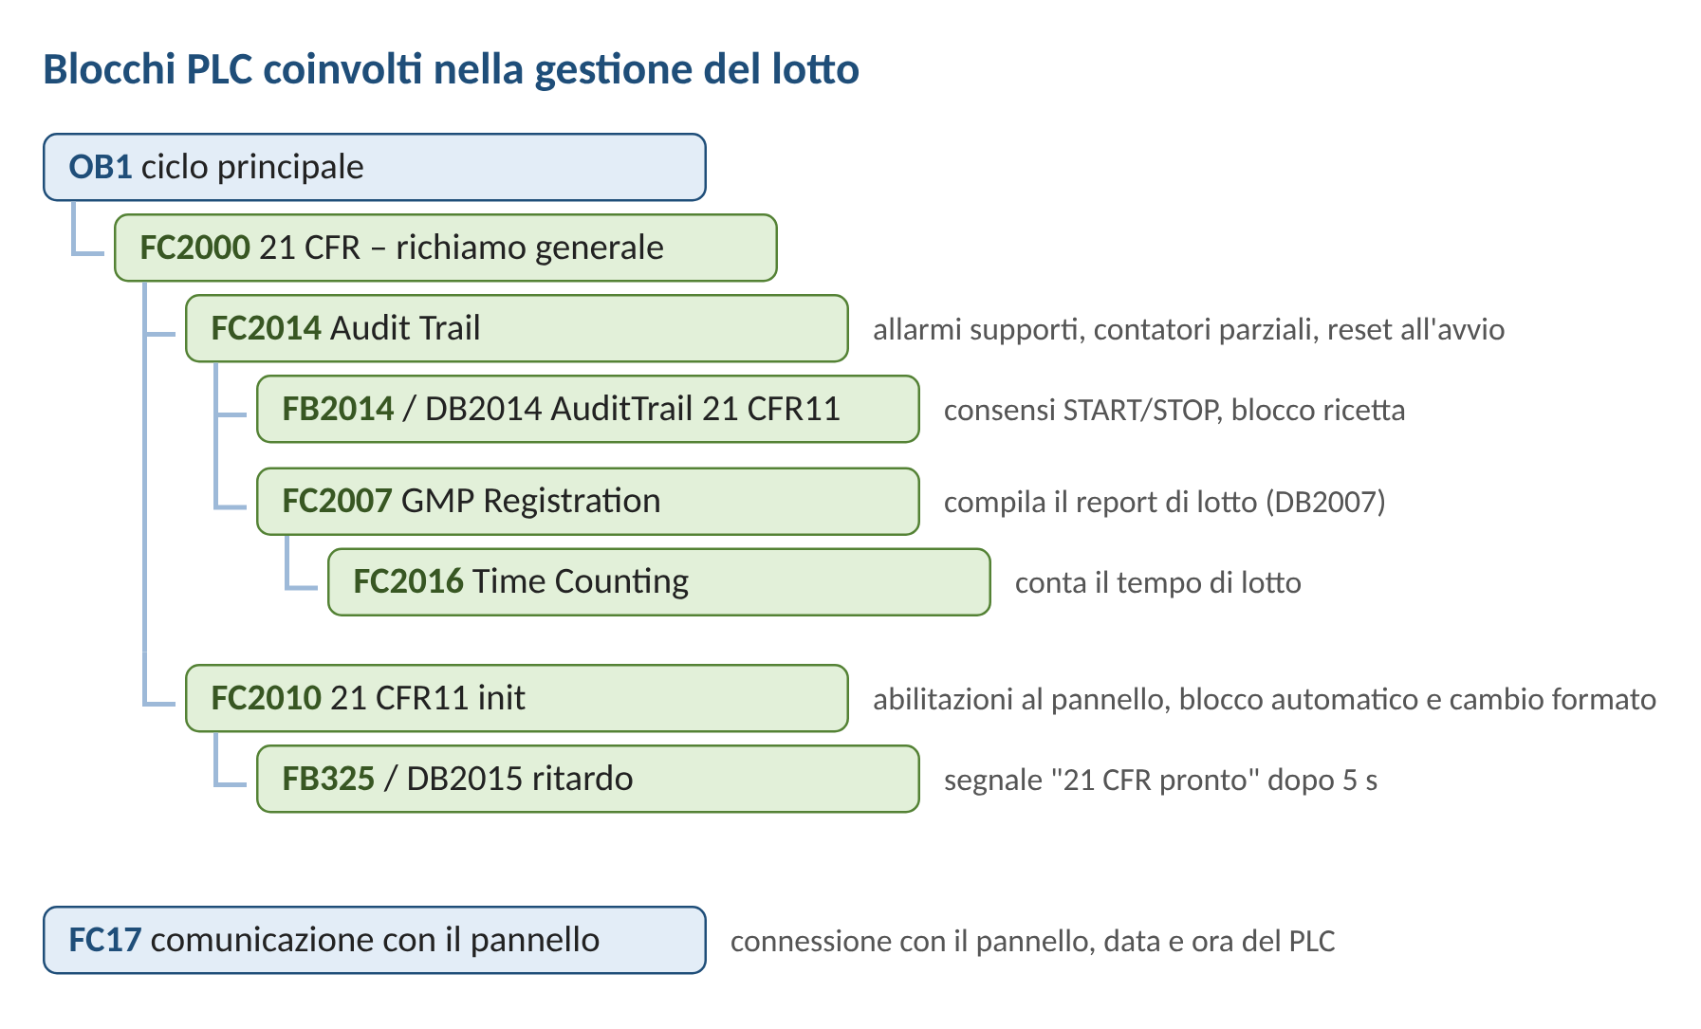
Figura 18 – Blocchi PLC della gestione lotto

7.2 Blocchi dati
Pannello e PLC si scambiano i dati attraverso questi DB:
DB | Nome | Contenuto
DB2000 | DB_Aux21CFR | Bit di appoggio: allarmi dei supporti, "lotto avviato", "audit abilitato", contatori parziali, fronti
DB2007 | GMP Registration | Report di lotto: date di inizio e fine, numero lotto, ricetta, nome prodotto, operatori, tempo, totali, scarti per causa, Material ID
DB2010 | Init Audit Trail | Utente collegato, nome del formato, lingua, abilitazioni dei pulsanti, richieste di reset, solo trasporto
DB2014 | Audit Trail DB | DB di istanza di FB2014: stato del lotto, dati del lotto, consensi, comandi, configurazione 21 CFR
DB2015 | DB_Audit_DelayStart | DB di istanza di FB325 (ritardo di avvio)
DB17 | Area dati display | Comunicazione con il pannello: connessione, data e ora, stato macchina

7.3 FC2010 – abilitazioni e blocchi
FC2010 "21 CFR11 init" decide che cosa può fare l'operatore e blocca la macchina quando serve. È chiamato con il ciclo automatico (M3.0) come ingresso.
Segm. | Funzione | Logica
1 | Configurazione | 21 CFR sempre abilitato (CFR21_ENABLED = 1), controllo UPS escluso; dopo il primo ciclo la registrazione dei dati di produzione (PROD_DATA) è sempre attiva
2 | Avvio PLC | Al primo ciclo spegne TP_START_Init_21CFR11
3–4 | 21 CFR pronto | Con FB325 attende 5 s da CFR21_ENABLED, poi accende TP_START_Init_21CFR11
5 | Abilitazioni al pannello | Solo con ciclo automatico fermo (tabella seguente)
7 | Funzione non ammessa | Richiesta di attivare/disattivare l'audit in automatico → messaggio "funzione non ammessa"
8 | Funzione non ammessa | Richiesta di disattivare l'audit con lotto avviato → stesso messaggio
9–10 | Audit on/off | Altrimenti la richiesta (KeyRq_EnableAudit) commuta Vis_Audit (audit abilitato)
11 | Inibizione marcia | Audit abilitato e lotto non avviato → blocco del ciclo automatico (M2.7) e messaggio "lotto non avviato"
12 | Inibizione cambio formato | Audit abilitato e lotto avviato → blocco del cambio formato (M3.7)
14 | Spegnimento forzato | Lotto avviato e mancanza tensione UPS → ForcedShutDown_Audit (UPS escluso)
15 | Blocco reset produzione | Lotto avviato e in produzione → Inibit_ResetData_Audit

Abilitazioni inviate al pannello dal segmento 5 (tutte valide solo con ciclo automatico fermo):
Bit (DB2010) | Abilita | Condizione
DBX38.0 | Caricamento nuova ricetta | Ricetta non bloccata (O_CMD_LOCK_NEW_RECIPE = 0)
DBX38.1 | Campo Batch ID | Nessun lotto in produzione (I_STA_ON_PRODUCTION = 0)
DBX38.2 | Pulsante START LOTTO | Consenso I_STA_ON_PROD_RUN_OK da FB2014
DBX38.3 | Pulsante STOP LOTTO | Consenso I_STA_ON_PROD_STOP_OK da FB2014

Il bit "lotto avviato" usato nei segmenti 8, 11, 12, 14 e 15 è DB2000.DBX0.2, cioè il tag HMI LottoAvviato impostato da StartBatch e tolto da StopBatch.

7.4 FB325 – ritardo all'inserzione
FB325 è un filtro con ritardo all'inserzione e alla disinserzione, usato in FC2010 per segnalare al pannello che la gestione 21 CFR è pronta 5 secondi dopo l'avvio.
- Se il tempo di ritardo all'inserzione (i_TON) è maggiore di 0, l'uscita si accende solo dopo che l'ingresso i_xSensor è rimasto attivo per quel tempo (temporizzatore TON IEC).
- Allo stesso modo i_TOFF ritarda lo spegnimento dell'uscita.
- Se un tempo è 0, il relativo ritardo viene saltato e l'uscita segue l'ingresso.
- L'uscita q_xSensor è data dal ritardo all'inserzione oppure dal ritardo alla disinserzione con autoritenuta.
In FC2010 riceve i_TON = 5 s e, come ingresso, CFR21_ENABLED.

7.5 FC2014 – allarmi e contatori
FC2014 "Audit Trail" collega la gestione 21 CFR al resto della macchina. Riceve dal programma macchina il ciclo automatico, il reset allarmi, il numero del formato e i contatori parziali.
Segm. | Funzione
1–4 | Allarmi dei supporti: se è attivo uno dei bit di allarme (archivio dati, USB, rete, scheda SD o SD piena) viene richiesto l'arresto in fase della macchina e attivato il relativo allarme a pannello
5–7 | Memoria SD piena: il bit SD_CARD_FULL viene memorizzato e, a pannello collegato, attiva il messaggio "memoria insufficiente"; la memoria si cancella alla caduta della connessione
9 | Modalità PC sempre disattivata (In_E_D_21CFR11_PC = 0)
10 | Pannello collegato → In_TP_STARTED_BIT
11–12 | Stato della tensione UPS per lo spegnimento del pannello
13 | Chiamata di FB2014 (paragrafo 7.6)
14–17 | Copia dei contatori parziali (scarti, cicli, pallet, buoni) in DB2000
18 | Chiamata di FC2007 (paragrafo 7.7)
19 | Al fronte di salita di "lotto in produzione" attiva tutte le richieste di reset: ore, scarti, buoni, cicli, pallet ed efficienza

Bit (DB2000) | Allarme | Gestione negli script del pannello
DBX0.5 | Archivio dati (ALARM_DATA_ARCHIVE) | Resettato dall'esportazione definitiva
DBX0.6 | Chiavetta USB (ALARM_USB_STICK_ERROR) | Impostato e resettato da ShowCheckTarget / DefinitiveExport
DBX0.7 | Destinazione di rete (ALARM_REMOTE_TARGET_ERR) | Impostato e resettato da ShowCheckTarget / DefinitiveExport
DBX1.0 | Scheda SD (ALARM_CF_CARD_ERROR) | Impostato e resettato da ShowCheckTarget / DefinitiveExport
DBX1.1 | Memoria SD piena (StatusHMIMemoriaSDPiena) | Resettato al rilascio di CANCELLA DATI DA SD

Tutti questi allarmi si resettano con il pulsante di reset allarmi della macchina (ingresso i_ResetAlrm di FB2014).

7.6 FB2014 – consensi START e STOP
FB2014 "AuditTrail 21 CFR11" (DB di istanza DB2014) calcola i consensi che FC2010 trasforma in abilitazioni dei pulsanti. Riceve come "ricetta" il numero del formato in lavoro e come nome prodotto il nome del formato scritto dal pannello allo start.
Uscita | Significato | Condizione
STA_P_B_A (192.1) | Pulsante lotto attivabile | Nessun lotto in produzione
CMD_L_N_R (192.0) | Blocco nuova ricetta | Lotto in produzione
STA_PROD (192.2) | Lotto in produzione | Lotto in produzione
STA_P_RUN (192.3) | Consenso START | Nessun lotto in produzione e macchina non in automatico
S_P_S (194.5) | Consenso STOP | Lotto in produzione e macchina non in automatico
I_B_S_B (194.4) | Richiesta di stop ricevuta | Richiesta di stop dal pannello

Nei segmenti 4–7 FB2014 resetta gli allarmi archivio, USB, rete e scheda SD con il reset allarmi, oppure sempre se la gestione 21 CFR è disattivata.

7.7 FC2007 – report di lotto
FC2007 "GMP Registration" compila il report di lotto in DB2007. Viene chiamato da FC2014 con questi ingressi:
- Abilitazione: 21 CFR abilitato e registrazione dati di produzione attiva.
- Start: I_STA_ON_PRODUCTION (lotto in produzione, impostato da StartBatch).
- Stop: In_AUDIT_TRAIL_I_B_STOP_BATCH_REQUEST (richiesta di stop, impostata da StopBatch).
- Clock: un impulso al secondo (merker di clock a 1 Hz).
Segm. | Quando | Che cosa scrive in DB2007
2–3 | Fronte di start / di stop | Impulsi BatchReport_Start_GMP_R e BatchReport_Stop_GMP_R
4 | Avvio del lotto | Batch_START_TIME_DT (data e ora attuali) e operatore di inizio (USER_NAME_Password)
5 | Chiusura del lotto | Batch_END_TIME_DT e operatore di fine
6 | Durante il lotto | Tempo del lotto in ore, minuti e secondi (FC2016), azzerato all'avvio
7 | Per tutta la chiusura | Numero ricetta (numero formato), numero lotto, nome prodotto (nome formato), totali di pezzi entrati, buoni, scartati, pallet e tempo del lotto

Per copiare testi e date il blocco usa SFC21 FILL. La figura mostra il segmento 4: data/ora e operatore all'avvio del lotto.
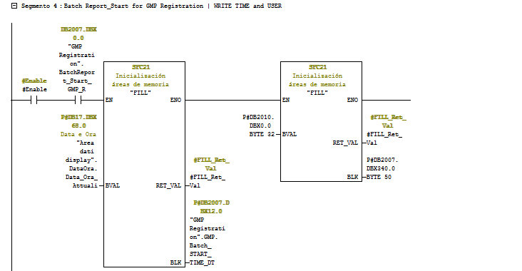
Figura 19 – FC2007, segmento 4 – data/ora e operatore all'avvio

7.8 FC2016 – conteggio del tempo
A ogni impulso di clock aggiunge un secondo; a 60 secondi azzera i secondi e aggiunge un minuto; a 60 minuti azzera i minuti e aggiunge un'ora. Poiché il clock arriva per tutto il tempo in cui il lotto è attivo, il valore rappresenta la durata del lotto.
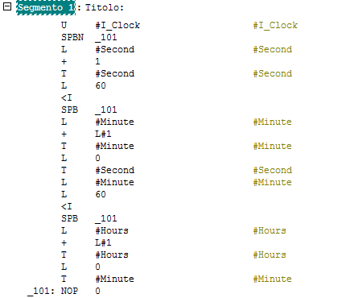
Figura 20 – FC2016 – conteggio di ore, minuti e secondi (AWL)

7.9 FC17 – connessione con il pannello e orologio
Segm. | Funzione
1 | Al primo ciclo del PLC la connessione con il pannello viene considerata assente (ConnectionDone = 0)
2 | Se il bit di comunicazione del pannello smette di cambiare per il tempo T249, la connessione viene considerata persa
3 | Finché non è collegato, ogni 2 secondi il PLC accende la richiesta RqRefreshDatiPrimaConnes (FronteConnessionePLC-HMI): il pannello esegue lo script di prima connessione e conferma
5 | Quando l'operatore conferma data e ora dal pannello, il PLC imposta il proprio orologio (SFC0 SET_CLK), tenendo conto dell'ora legale
6–7 | A ogni ciclo legge l'orologio (SFC1 READ_CLK) e lo converte in ora locale: è la data/ora usata per inizio e fine lotto

8. Audit trail ed esportazione dei dati

8.1 Che cosa viene registrato in un lotto
La tabella mostra, in ordine, le righe che un lotto completo lascia nell'audit trail.
Momento | Categoria | Oggetto | Descrizione | Conferma
START LOTTO | NOME LOTTO | Batch ID | AVVIO LOTTO | Sì
START LOTTO | RICETTA | n. ricetta + nome formato | – | No
STOP LOTTO | NOME LOTTO | Batch ID | FINE LOTTO | Sì
STOP LOTTO | DATA INIZIO LOTTO | data/ora di inizio | – | No
STOP LOTTO | DATA FINE LOTTO | data/ora di fine | – | No
STOP LOTTO | UTENTE AD INZIO LOTTO | utente di inizio | – | No
STOP LOTTO | UTENTE A FINE LOTTO | utente di fine | – | No
STOP LOTTO | ESPORTAZIONE DEFINITIVA | – | ESPORTAZIONE REPORT | No
Nuovo file | (vuota) | – | MATRICOLA MACCHINA | No

Oltre a queste righe, WinCC registra nell'audit trail le altre azioni configurate nel progetto (login, modifiche di parametri…), con utente, data e ora.

8.2 Lingua dei testi
I testi di categoria e descrizione vengono dalla lista testi GMP_MESSAGE (appendice 9.2). Lo script SetLanguageId allinea la lingua dell'audit alla lingua attiva sul pannello: le righe vengono quindi scritte nella lingua in uso al momento dell'operazione.

8.3 File e cartelle
Cartella / file | Contenuto | Quando viene scritto
Log AuditTrail e Alarms del pannello | Audit trail e allarmi del lotto in corso | Continuamente
\Storage Card SD\AuditTrails | Log archiviati, uno per ogni lotto chiuso | A ogni STOP LOTTO (spostamento)
<supporto>\TempAuditTrails | Copia dei log senza toglierli dal pannello | Esportazione temporanea (modo COPY)
\Storage Card SD\Copy.bat | Comando di copia dalla SD alla chiavetta | Pulsante COPIA DATI DA SD A USB
\Storage Card SD\Clear.bat | Comando di cancellazione della SD | Pulsante CANCELLA DATI DA SD
File @@@ | File di prova per verificare che il supporto sia scrivibile | A ogni controllo del supporto

NOTA L'esportazione temporanea (modo COPY di LogsTransfer, evento 4 "ESPORTAZIONE TEMPORANEA") è predisposta negli script e la cartella TempAuditTrails è quella letta da CONTROLLA USB. Nelle pagine descritte in questa guida non c'è un pulsante che la avvii direttamente.

9. Appendice

9.1 Tag principali
Tag HMI | Indirizzo PLC | Significato
I_STA_BATCH_NAME | DB2014.DBX74.0 | Batch ID (stringa)
I_STA_BATCH_RECIPE | DB2014.DBW72 | Numero ricetta del lotto
Material_ID | DB2007.DBX514.0 | Material ID (stringa)
I_STA_ON_PRODUCTION | DB2014.DBX70.1 | Lotto in produzione
In_AUDIT_TRAIL_I_B_STOP_BATCH_REQUEST | DB2014.DBX70.2 | Richiesta di stop lotto
LottoAvviato | DB2000.DBX0.2 | Lotto avviato (sblocca il ciclo automatico)
StatusHMIAuditEnabled | DB2000.DBX0.1 | Audit abilitato
StatusHMIInibisciResetProduzione | DB2000.DBX0.3 | Reset produzione bloccato
StatusHMIMemoriaSDPiena | DB2000.DBX1.1 | Memoria SD piena
USER_NAME_Password | DB2010.DBX0.0 | Utente collegato (scritto da GetUserName)
_AuditWorkSizeNameLine | DB2010.DBX44.0 | Nome del formato in lavoro
TP_LANGUAGE | DB2010.DBW36 | Lingua del pannello
I_B_PRODUCTION_RESET | DB2010.DBX38.4 | Richiesta reset produzione
I_B_ALARM_CNT_RESET | DB2010.DBX38.5 | Richiesta reset contatore allarmi
I_B_ONLY_TRANSP_MODE | DB2010.DBX38.6 | Modalità solo trasporto
21CFR_Batch_Name_Enabled | DB2010.DBX38.1 | Abilitazione campo Batch ID
21CFR_Batch_Start_Enabled | DB2010.DBX38.2 | Abilitazione START LOTTO
21CFR_Batch_Stop_Enabled | DB2010.DBX38.3 | Abilitazione STOP LOTTO
CFR21_PROD_DATA_ENABLED | DB2014.DBX0.4 | Registrazione dati di produzione
In_E_D_21CFR11_PC | DB2014.DBX0.1 | Audit gestito su PC (sempre 0)
I_STA_ON_PROD_RUN_OK | DB2014.DBX192.3 | Consenso START
I_STA_ON_PROD_STOP_OK | DB2014.DBX194.5 | Consenso STOP
O_CMD_LOCK_NEW_RECIPE | DB2014.DBX192.0 | Blocco nuova ricetta
TP_CUSTOM_AUDIT_LANGUAGE | DB2014.DBW198 | Lingua dell'audit
FronteConnessionePLC-HMI | DB17.DBX2.0 | Richiesta di prima connessione dal PLC
StatusHMIConnessioneConPLCStabilita | DB17.DBX2.1 | Connessione pannello-PLC stabilita
PercorsoSD / PercorsoUSB | interni | Percorsi della scheda SD e della chiavetta USB

9.2 Lista testi GMP_MESSAGE
Testi in italiano. Gli identificativi da 0 a 24 sono messaggi a pannello, da 100 a 106 e da 200 a 217 testi dell'audit trail.
ID | Testo
0 | CHIAVE USB OK
1 | ERRORE CHIAVE USB
2 | TRASFERIMENTO REPORT PANNELLO NELLA CHIAVE USB COMPLETATO CON SUCCESSO
3 | ERRORE TRASFERIMENTO REPORT PANNELLO NELLA CHIAVE USB
4 | TRASFERIMENTO RICETTA LOTTO COMPLETATO
5 | LOTTO AVVIATO CON SUCCESSO
6 | LOTTO TERMINATO CON SUCCESSO
7 | NOME LOTTO
8 | RICETTA
9 | LOTTO NON AVVIATO - NOME LOTTO O NUMERO RICETTA ERRATO
10 | ESPORTAZIONE REPORT
11 | RICERCA SPAZIO OCCUPATO CHIAVE USB IN CORSO, ATTENDERE PREGO
12 | SPAZIO OCCUPATO CHIAVE USB [KByte] :
13 | NUMERO FILE CHIAVE USB:
14 | USCITA PER RICHIESTA CONTROLLORE * SPEGNIMENTO IN CORSO
15 | DEPOSITO FILE SERVER OK
16 | ERRORE DEPOSITO FILE SERVER
17 | TRASFERIMENTO REPORT PANNELLO NEL DEPOSITO FILE SERVER COMPLETATO CON SUCCESSO
18 | ERRORE TRASFERIMENTO REPORT PANNELLO NEL DEPOSITO FILE SERVER
19 | FILES CHIAVE USB PRESENTI
20 | SD CARD OK
21 | ERRORE SD CARD
22 | TRASFERIMENTO REPORT PANNELLO NELLA SD CARD COMPLETATO CON SUCCESSO
23 | ERRORE TRASFERIMENTO REPORT PANNELLO NELLA SD CARD
24 | LOTTO NON AVVIATO - SOLO TRASPORTO ABILITATO
100 | AVVIO LOTTO
101 | FINE LOTTO
102 | ESPORTAZIONE TEMPORANEA
103 | ESPORTAZIONE DEFINITIVA
104 | <No value>
105 | MATRICOLA MACCHINA
106 | TRASFERIMENTO DATI RICETTA DA AREA DI EDIT AD AREA DI LAVORO
200 | DATA INIZIO LOTTO
201 | DATA FINE LOTTO
202 | LOTTO NUMERO
203 | NUMERO RICETTA
204 | NOME PRODOTTO
205 | UTENTE AD INZIO LOTTO
206 | UTENTE A FINE LOTTO
207 | CICLI MACCHINA
208 | CASSE BUONE
209 | CASSE SCARTATE
210 | ORE MACCHINA IN PRODUZIONE
211 | MINUTI MACCHINA IN PRODUZIONE
212 | SECONDI MACCHINA IN PRODUZIONE
213 | CASSE SCARTATE PER LEMBO APERTO
214 | CASSE SCARTATE PER CODICE FUSTELLA
215 | CASSE SCARTATE PER MANCANZA PRODOTTO
216 | CASSE SCARTATE PER MANCANZA PROSPETTO
217 | CASSE SCARTATE PER ERRORE DI STAMPA

